K1R146/1L3S2

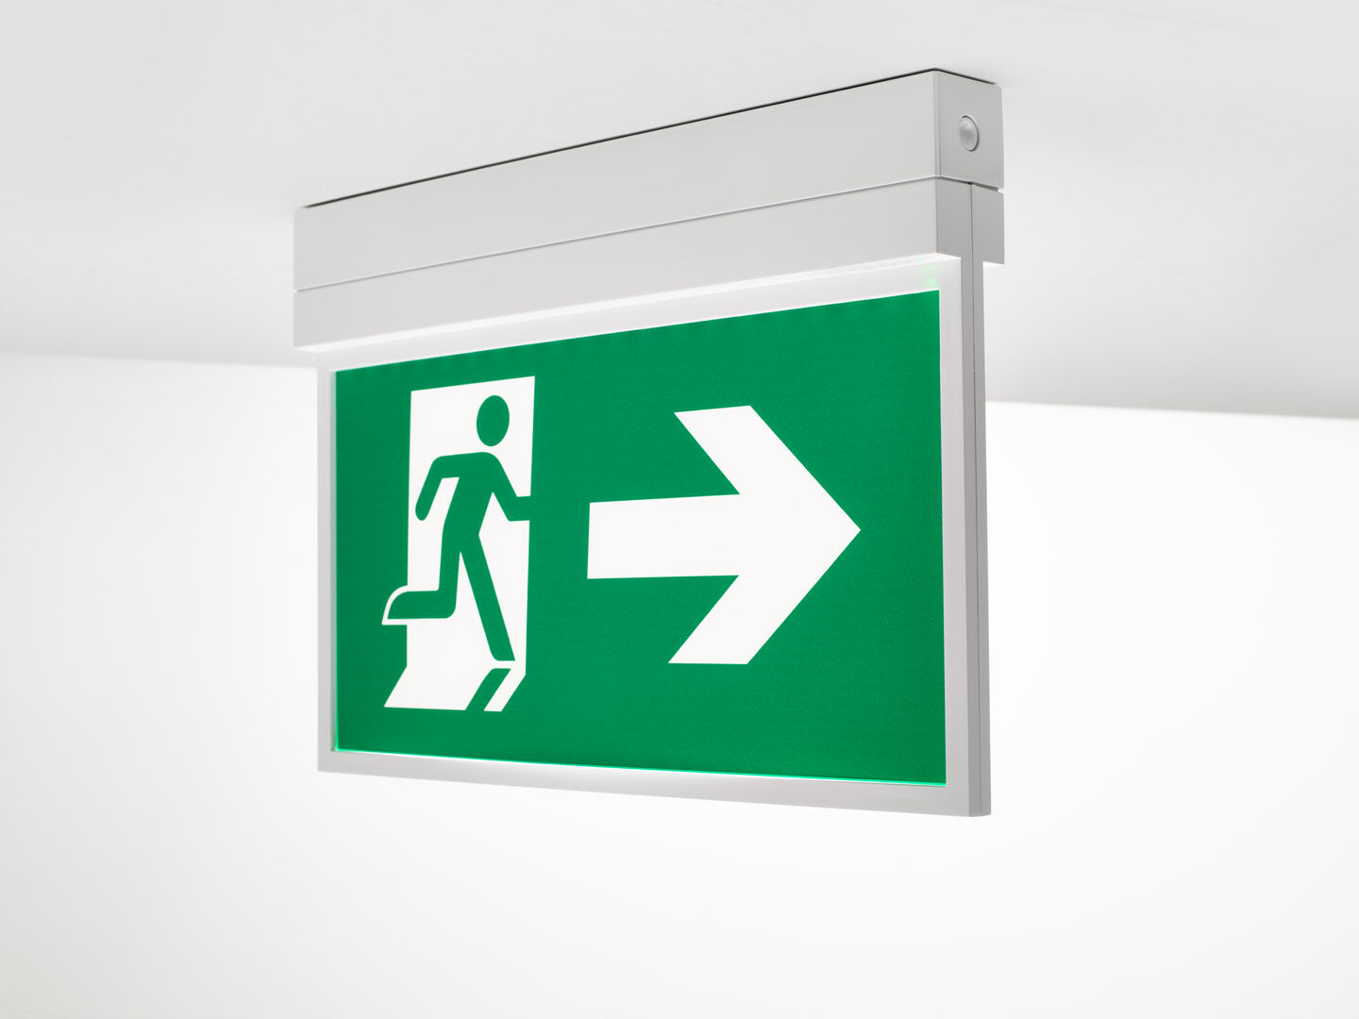
Alumbrado de emergencia grande señalización (f) por un y ambos lados. DALI-2. Montaje adosado. Luminaria autónoma (contiene batería). Dimensiones: 315 mm x 33 mm x 219 mm. Apertura sin tornillos, conexión eléctrica automática, terminales de cable sin tornillos (hasta 2.5mm²), apto para montaje a techo o pared, accesorios opcionales para empotrar o suspender. Lumen emergencia: 210 lm. Tensión: 220-240V. Autonomia: 180 minutos. La luminaria indica datos de la lámpara, fecha y tipo de batería, según la norma EN 60598-2.22. Batería: 4 x NiMh 1,2V 2,2Ah. Test de fonctionamiento semanal automático, test de duración de batería cada 13 semanas, según la norma EN 50172 y EN 62034. Gestión y control a través de DALI para mantenimiento centralizado. Conexión a través del BUS de comunicación de dos hilos. Modo permanente/no permanente seleccionable, preestablecido para la mayoría de las aplicaciones. Clase de aislamiento: clase II. Seguridad fotobiológic IEC/TR 62778: RG0. Policarbonato resistente a impactos carcasa, RAL9003 - blanco. Grado de protección IP: IP42. Grado de protección IK: IK04. Comprobación del filamento: 850°C. Para facilitar el reemplazo de la batería, la parte electrónica puede desconectarse de la base para garantizar un reemplazo seguro y sin alimentación. Se prohíbe el uso de pegamento o bridas para fijar la batería. La fijación de la batería dentro de la luminaria se asegura mediante abrazaderas de velcro, lo que facilita el reemplazo de la batería. 5 + 3 años de garantía para la luminaria, fuenta&nbsp;de luz, electrónica y batería (para luminarias autónomas). Certificaciones: CE, ENEC. La luminaria ha sido desarrollada y producida según la norma EN 60598-1 en una empresa certificada ISO 9001 e ISO 14001.

